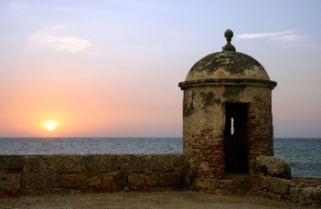
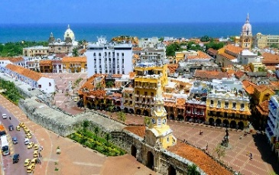
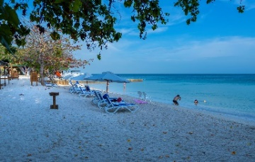

Colombia Praia, Brisa e Mar!
Cartagena e San Andrés
06 noites / 07 dias

Dia 1. Cartagena
Chegada à cidade de Cartagena, assistência no Aeroporto Internacional Rafael Nuñez e traslado ao hotel para realização do respectivo Check in. Alojamento.

Dia 2 Cartagena – City Tour
Café da manhã no Hotel. No horário combinado, o passeio panorâmico começa em unidade de transporte particular equipada com ar condicionado. Descubra a história mágica de Cartagena das Índias em um passeio em transporte com ar condicionado. Acompanhado por um guia profissional bilíngue, nosso passeio inclui uma visita panorâmica à Baía de Cartagena, Cais Pegasus, torre do relógio público até chegar ao bairro Manga para apreciar a arquitetura mourisca e republicana, visitará o imponente Forte de San Felipe de Barajas. Mergulhe no encanto do centro histórico e murado da cidade, com paradas para compras de artesanato e um passeio pelas ruas e praças cheias de história, incluindo a Igreja de San Pedro Claver e o bastião de Santo Domingo. Voltar para o hotel. Alojamento.
Duração: 4 horas
Dias de Funcionamento: Todos os dias
Inclui: Guia turístico profissional em espanhol, transporte privado, entrada nos locais mencionados.

Dia 3. Cartagena – Ilha do Rosário (Ilha do Encanto) em serviço compartilhado
Café da manhã no Hotel. No horário indicado, atendimento no hotel e traslado ao cais Bodeguita para embarque em lancha que nos levará às Ilhas do Rosário (aproximadamente 45 minutos), apreciando durante o passeio uma vista panorâmica da Baía de Cartagena e Bocachica, adicional um bela paisagem com os fortes de San Fernando e San José. Costeando a Ilha de Barú chegaremos à ilha base das Ilhas Rosário. para desfrutar de suas águas cristalinas. Lá você pode mergulhar com tanque ou snorkel (custo adicional). Tempo livre para desfrutar do mar e das instalações. À tarde retorno para Cartagena. Transfer para o hotel. Alojamento
Duração: 8 horas.
Dias de Funcionamento: Todos os dias
Inclui: Passeio por todas as ilhas, transfer hotel - cais - hotel, almoço típico caribenho
Não Incluído: Taxas de saída e Coralia (USD 10 por pessoa), entrada no Oceanário (USD 10 por pessoa).

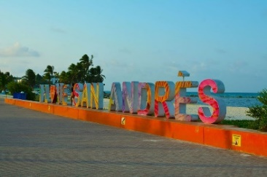
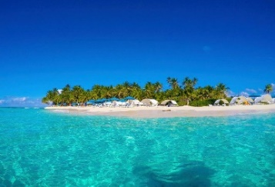
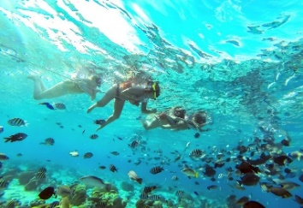

Dia 4. Cartagena – San Andrés
Café da manhã no hotel. No horário combinado, traslado ao Aeroporto Internacional Rafael Nuñez para embarque em vôo (não incluído) com destino às Ilhas San Andrés. Chegada e recepção no Aeroporto Internacional Gustavo Rojas Pinilla, traslado ao hotel para check-in. Alojamento.

Dia 5. San Andrés – Tour pela Ilha (serviço compartilhado)
Café da manhã no hotel. No horário combinado, a retirada começará nos hotéis Decameron em ônibus, ônibus ou chiva, dependendo do número de passageiros. Visitas a três (3) locais turísticos, que podem variar entre os seguintes: (1.- Igreja Batista La Loma, 2.- Casa museu, 3.- Museu naval da persistência, 4.- Vista molhada (banho de mar) 5.- Furo de sopro Bebidas disponíveis em cada parada: (Cerveja, refrigerante, água, cachaça com refrigerante) Passeio com acompanhante ou motorista
Duração: aproximadamente 3 horas e meia
Horário do encontro: A partir das 13h30.
Ponto de encontro: Lobby dos hotéis Decameron Isleño, GHL Sunrise, Decameron Marazul, Sea Horse, Cocoplum, Isla Bonita, Decameron San Luis.

Não incluídos: Despesas e serviços não especificados.

Importante:
• Opera a partir de 2 passageiros
• Aplicam-se restrições de acordo com a capacidade de mobilidade do passageiro.
• A restrição de embarque de passageiros em diferentes hotéis deve-se ao aumento do trânsito na Ilha e ao tamanho das ruas.

Dia 6. San Andrés – Dia livre
Café da manhã no hotel. Dia livre para desfrutar da Ilha. Alojamento.

Dia 7. San Andrés – Próximo destino
Café da manhã no hotel. No horário combinado, traslado ao Aeroporto Internacional Gustavo Rojas Pinilla para embarque em vôo (não incluso) ao próximo destino.

Fim dos serviços.

